【书香新法】读完，我爱上了三毛——《撒哈拉的故事》
好书分享：《撒哈拉的故事》
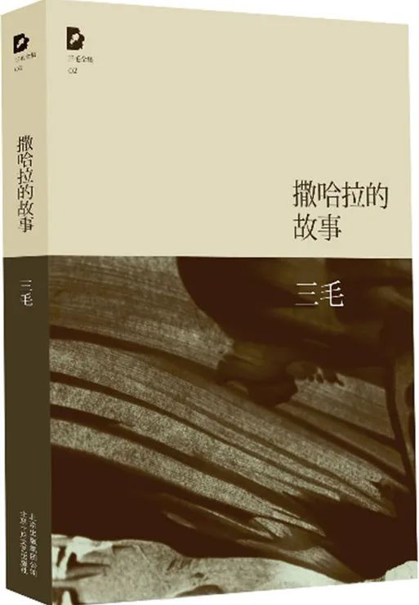
不负好时光，恰是读书时
推荐人
新区法院高新法庭法官助理
战毓
读书体会
今天想向大家推荐一本书，名为《撒哈拉的故事》。可能这个名字大家不甚熟悉，但那句“每想你一次，天上飘下一粒沙，从此形成了撒哈拉”想必大家都是耳熟能详的。还是大一的时候被这句惊艳到，从此翻看了三毛的所有作品。不论是故事还是作者，都把我深深地吸引住了。
她文笔闲散而随意，像是不经意的泼墨，却映出了无法言说的风景，她自顾自地说还挺好看吧！是呢，她傲娇的模样让人无法反驳，是真的好看也充满了震撼。她的故事里除了和荷西惊天动地的爱情，沙漠人文的异域风情，也有柴米油盐的汤茶，和平凡人一样的白手起家，汇聚在一起熬出了浓浓的生活滋味，让人无法释卷。
整本书没有生僻的词汇，没有宏大的描写，没有矫情的字眼，亲切的就像是她坐在你对面，衣服上带着些许黄沙，带着月光狡黠，带着满肚子的故事说上三天三夜。我喜欢这种轻快的语调，从一个故事穿梭到另一个故事里的趣味，跟着俏皮、跟着惊险、跟着感叹，这日子啊也变得有滋有味起来。
你只需静静地听，听她骗荷西唤粉丝为“雨”，给邻居用指甲油堵牙，从坟地里花一千元买回“石刻的艺术品”，去海钓赚钱却把发票落在洗衣机里，开课堂教妇女孩子读书习字，去沙漠里办婚礼，在沙漠里考驾照……与其说她寻到了有意思的生活，不如说她将生活变得意义非凡。初次见面的屋子让她伫立，屋子位于大坟场，狭窄简陋，没有家具，屋顶还有一个大窟窿，可是一年后，她和荷西把家打造成了艺术宫殿。她的心境和行动力会感染读者们跟着一起经营生活，读者们的心情也会跟着她一起变得自在随性。不矫揉造作，不掩饰向往与厌恶，她有着女孩子的可爱，也透露出大女人的坚不可摧。
三毛就是这样以极大的勇气选择流浪，在沙漠里将日子写成诗篇，留下了一个个耐人寻味的故事，留下了感动和离奇和思索。她能发现微妙的美好，也能帮助、感染他人，收到了父母和荷西浓浓的偏爱，也将这份情谊流淌在沙漠里……

【书香新法】两京风月，汉家诗魂——《明诗别裁集》荐读
不负好时光
恰是读书时
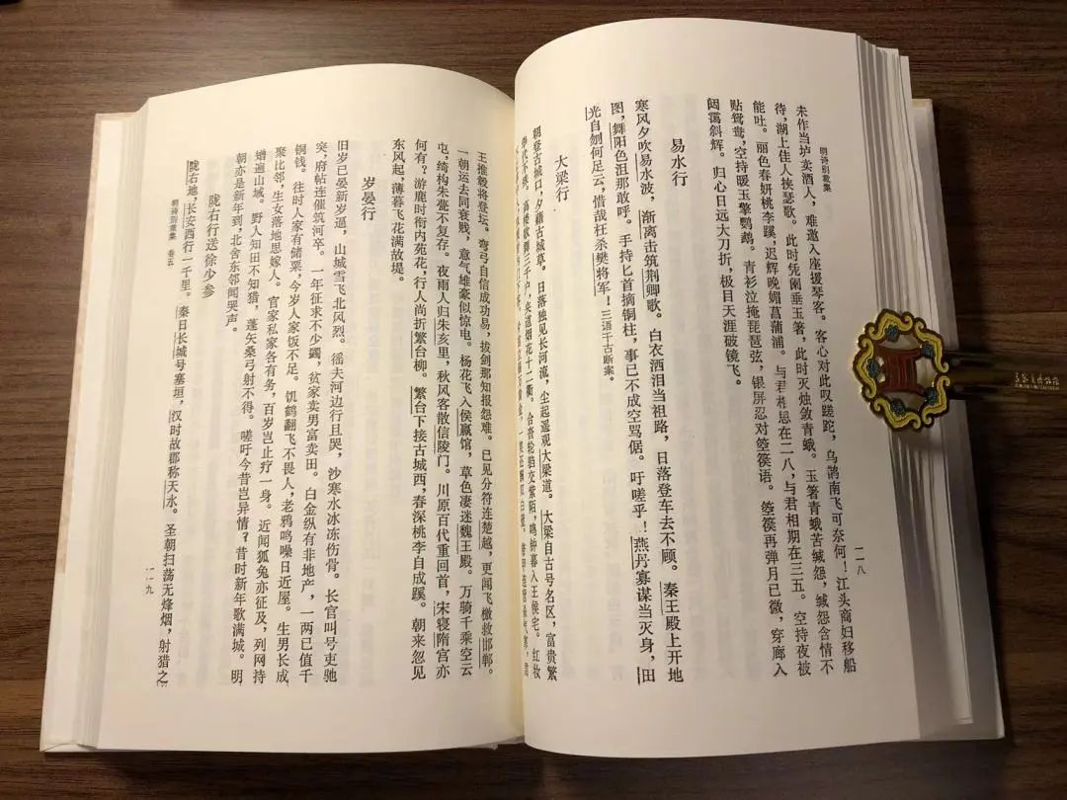
好书分享：《明诗别裁集》
不负好时光，恰是读书时
推荐人
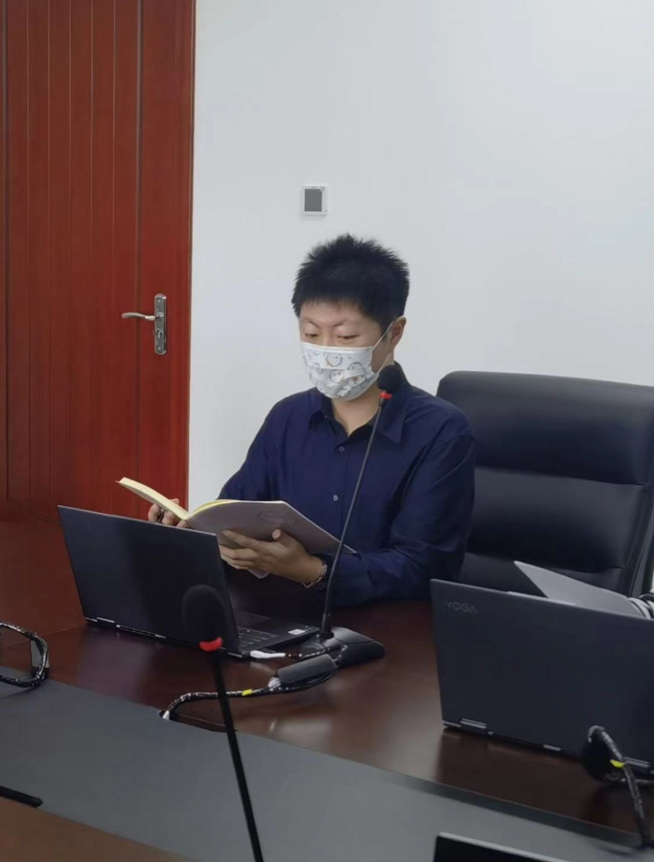
新区法院审判管理团队法官助理
于松民

读书体会
诗以降，历三百篇而迭新。屈宋继其比兴，十九首承其无邪，而后建安鲍谢，六朝终古，律绝二体，始当其盛。故诗宗京洛，踞中州之禹迹，词尚汴杭，倚吴会之形胜，世所一也。至于金陵晓月，燕赵霜风，得谁而咏？
谈到诗，我们一般首推盛唐，向上回溯至《诗经》，向下延展至宋词，间或有楚辞、乐府掺杂其间，古代诗歌在人们心目中的疆域，大抵如是。至于明朝，确似无甚名作，一则“千锤万凿出深山”，二则“桃花坞里桃花仙”，乃至后人把明朝文学的皇冠直接移送给了小说，更加剧了“明代无诗”的世俗印象。今天推荐这本书，便是希望由此推开一爿属于大明铿锵诗话的《明诗别裁集》。
毛主席曾向《毛泽东诗词》英文译者解释自己诗句“云横九派浮黄鹤”时谈到：“明朝也有好诗，但明诗综不好，明诗别裁好。”明诗别裁，即《明诗别裁集》，由清人沈德潜、周准编纂，乾隆四年刊本，上海古籍出版社1979年首刊，2013年重印，收录明代三百四十名作者的一千零二十首诗歌作品。作者中，有我们熟悉的历史人物如刘基、于谦、王守仁、申时行、戚继光等，也有明代诗坛大宗如“前七子”的李梦阳、“后七子”的王世贞、公安诗派代表人物袁宏道等，至于文徵明、汤显祖、杨慎等名家，皆列其作，可为一观。
编者序云：“宋诗近腐，元诗近纤，明诗其复古也。”这里说的复古，指的是明诗可比拟汉魏之古风。受程朱理学和三教合流的影响，以及被词分去的半壁江山，宋诗整体风气趋于说教、理论、空洞；而元入中原九十载，士子失意者多、得意者少，元诗多流于勾栏瓦舍、市井儿女之句。至明中，则诗风为之一变，在前后七子的引领下，大量章句古朴、遣词浑厚的诗歌仿佛自千年前穿越而来，襟带悠悠古意，洒落在华夏江山。
“控海幽燕地，弯弓豪侠儿。”是《居庸关》的游纵驰骋；“层城不隔梦，夜夜卢沟桥。”是《送马欹湖赴河南提学》的依依惜别；“古人不可见，还上古时台。”是《登台》的千古寂寥；“英雄在承平，白首为渔樵。”是《感怀》的苍生祈愿。
“长安烽火入边城，挺剑辞君万里行。”是《汉京篇》的少年意气；“寒崖日月岂尽照，大邦魑魅难久居。”是《土兵行》的讨逆豪言；“夜月烟花不相待，安得朱颜常不改。”是《去妇词》的离情慨叹；“夜雨人归朱亥里，秋风客散信陵门。”是《大梁行》的怀古幽思。
金陵王气，秦淮晓月，燕赵慷慨，紫荆霜风。在唐诗宋词里，我们早已见惯了瀚海长云与庭院深深，踏遍了扬一益二与姑苏昆仑。而当翻开《明诗别裁集》，会发现这里有着更多的故地与斯人，居庸关、卢沟桥、紫禁城，将军、首辅、书生，那曾经断续的诗脉，似于此故梦重生。
“卢沟桥下东流水,故人一樽情未已。”两京风月，汉家诗魂，是为明诗别裁，是为旧岁烟尘。

